МИНИСТЕРСТВО ОБРАЗОВАНИЯ КИРОВСКОЙ ОБЛАСТИ
Кировское областное государственное профессиональное образовательное
бюджетное учреждение
«Слободской колледж педагогики и социальных отношений»

ОТЧЕТ

по учебной практике

ПМ.04. Сопровождение и обслуживание программного обеспечения компьютерных систем

Студент
Исупов Дмитрий Андреевич
Группа 23П-2
Специальность 09.02.07 Информационные системы и программирование
Руководитель практики от колледжа:
Пентин Николай Сергеевич
Руководитель практики от организации:
_______________ Пентин Николай Сергеевич
^{подпись}
УТВЕРЖДАЮ:
Директор
____________________________________
Наименование организации

___________/________________________
подпись расшифровка
М. П.

2025-2026 уч. год

Содержание

1. Введение | 3
2. Характеристика объекта практики и описание рабочего места | 5
3. Выполненные виды работ | 8
3.1. День 1. Установка и настройка ПО виртуализации и гостевой ОС Ubuntu | 8
3.2. День 2. Установка и настройка РЕД ОС и прикладного ПО | 13
3.3. День 3. Установка платформы «1С:Предприятие» и анализ технического задания | 16
3.4. День 4. Доработка, рефакторинг и модульное тестирование программного модуля | 19
3.5. День 5. Разработка блок-схемы и установка файлового сервера OpenMediaVault | 23
3.6. День 6. Установка Ubuntu Server, развертывание MongoDB и Docker-сервисов | 28
3.7. День 7. Установка локального веб-сервера, развертывание конструктора сайтов и разработка сайта колледжа | 32
3.8. День 8. Оформление отчетной документации и подготовка Git-репозитория | 34
4. Руководство по установке OpenMediaVault | 35
5. Сравнительная характеристика гостевых операционных систем | 36
6. Заключение | 38
7. Список использованных источников | 40
8. Приложения | 41

- Введение

Учебная практика является обязательным разделом основной профессиональной образовательной программы и представляет собой вид учебной деятельности, направленной на формирование, закрепление и развитие практических навыков и компетенций в процессе выполнения определенных видов работ, связанных с будущей профессиональной деятельностью.
Настоящий отчет составлен по результатам прохождения учебной практики по профессиональному модулю ПМ.04 «Сопровождение и обслуживание программного обеспечения компьютерных систем» в период с 21 апреля по 4 мая 2026 года на базе КОГПОБУ «Слободской колледж педагогики и социальных отношений».
Целью практики являлось формирование у обучающегося общих и профессиональных компетенций, необходимых для выполнения трудовых функций в области информационных технологий. Программа практики была построена таким образом, чтобы последовательно охватить восемь ключевых направлений деятельности технического специалиста: от создания базовой инфраструктуры виртуализации до оформления итоговой технической документации и развертывания многокомпонентных серверных приложений.
Достижение поставленной цели обеспечивалось решением следующих взаимосвязанных задач:
1. Освоение систем виртуализации на примере Oracle VM VirtualBox, приобретение устойчивых навыков создания, конфигурирования и управления виртуальными машинами с различными гостевыми операционными системами, включая настройку сетевых профилей и обеспечение бесшовной интеграции с хост-системой.
2. Приобретение опыта администрирования современных операционных систем, в том числе российского происхождения: установка с нуля, базовая настройка безопасности и производительности, управление учетными записями, работа с файловыми системами и сетевыми подключениями в средах Ubuntu 22.04 LTS, РЕД ОС 7.3 и Ubuntu Server.
3. Формирование навыков развертывания и сопровождения широкого спектра программного обеспечения: от офисных пакетов, средств разработки и антивирусной защиты до сложных серверных платформ, систем управления базами данных и сред контейнеризации.
4. Развитие профессиональных компетенций в области разработки и тестирования программных продуктов: анализ предоставленного кода, исправление логических ошибок, доработка функциональности в соответствии с техническим заданием, проектирование алгоритмов, построение блок-схем и проведение модульного тестирования для верификации корректности внесенных изменений.
5. Изучение принципов построения серверной инфраструктуры: развертывание файлового сервера на базе OpenMediaVault, установка и настройка СУБД MongoDB, освоение работы с репозиториями и зеркалами в условиях ограниченной сетевой доступности, запуск многокомпонентных сервисов с использованием Docker.
6. Получение практических навыков работы с веб-технологиями: установка локального веб-сервера, развертывание систем управления контентом (CMS) и разработка прототипа веб-сайта образовательного учреждения.
7. Закрепление навыков оформления технической документации в соответствии с требованиями государственных стандартов, ведение дневника практики, составление отчета заданной структуры и руководств по установке программных продуктов.
8. Освоение использования систем контроля версий Git и GitLab для централизованного хранения, версионирования и совместной работы над программным кодом и сопутствующей документацией.
Практическая значимость результатов, полученных в ходе практики, определяется их непосредственной применимостью в реальной профессиональной деятельности. Настроенные виртуальные машины могут служить полигоном для дальнейшего обучения, доработанный программный модуль демонстрирует понимание полного цикла разработки, а созданная документация и руководства могут быть использованы в учебном процессе. Настоящий отчет подробно и в хронологическом порядке описывает ход и результаты выполнения всех восьми рабочих дней практики.

2. Характеристика объекта практики и описание рабочего места

Объектом, на базе которого проводилась учебная практика, является КОГПОБУ «Слободской колледж педагогики и социальных отношений». Основным направлением деятельности организации, в рамках которой проходила практика, является поддержка и развитие информационно-образовательной среды, включающей в себя компьютерные классы, локальную вычислительную сеть, серверное оборудование и обширный парк программного обеспечения учебного и общего назначения.
Практика была организована непосредственно в учебной аудитории колледжа, что позволило полностью воспроизвести реальный рабочий процесс технического специалиста. Рабочее место было оснащено современным персональным компьютером, выполнявшим роль хостовой системы. Его аппаратная конфигурация соответствовала требованиям для одновременного запуска нескольких виртуальных машин:
Процессор: Intel Core i5-12400 — 6 производительных ядер, обеспечивающих достаточную вычислительную мощность для параллельной работы.
Оперативная память: 16 ГБ DDR4 — объем, необходимый для выделения от 2 до 4 ГБ каждой из запускаемых виртуальных машин без существенного влияния на производительность хостовой системы.
Накопитель: NVMe SSD объемом 512 ГБ — обеспечивающий высокую скорость чтения и записи, что критически важно для быстрой загрузки гостевых ОС и работы с виртуальными дисками.
Сетевое подключение: Гигабитный Ethernet-адаптер, обеспечивающий стабильный доступ в локальную сеть колледжа и сеть Интернет.
В качестве основной операционной системы на хостовом компьютере использовалась Microsoft Windows 10 Pro, что обеспечило совместимость с широким спектром инструментария и упростило некоторые этапы работы.
Для выполнения всего перечня задач было задействовано следующее программное обеспечение, разделенное на категории по назначению:
обеспечение, разделенное на категории по назначению:
Категория ПО | Наименование | Версия | Назначение в рамках практики
Система виртуализации | Oracle VM VirtualBox | 7.0.x | Создание и управление виртуальными машинами для гостевых ОС и серверов.
Гостевые ОС | Ubuntu Desktop | 22.04 LTS | Изучение установки и работы в среде Linux.
 | РЕД ОС | 7.3 | Изучение российской сертифицированной ОС.
 | Microsoft Windows 10 | 22H2 | Изучение установки и настройки среды Windows.
 | Ubuntu Server | 22.04 LTS | Развертывание серверной инфраструктуры.
Серверное ПО | OpenMediaVault | 8.0.7 | Организация файлового хранилища.
 | Open Server Panel | 5.4.x | Развертывание локального веб-сервера.
 | MongoDB | 7.0.x | Изучение и использование NoSQL СУБД.
 | Docker Engine | 24.x | Контейнеризация и развертывание сервисов (Piper TTS).
Средства разработки | Microsoft Visual Studio Code | 1.8x | Редактирование и отладка программного кода.
 | «1С:Предприятие» | 8.3.x | Изучение технологической платформы.
Прикладное ПО | LibreOffice, 7-Zip, браузеры | Последние стабильные | Обеспечение базовой функциональности рабочих мест.
Данная комплексная конфигурация позволила не только выполнить все поставленные задачи, но и смоделировать работу гетерогенной ИТ-инфраструктуры, характерной для многих современных организаций.

3. Выполненные виды работ

3.1. День 1. Установка и настройка ПО виртуализации и гостевой ОС Ubuntu
Первым и основополагающим этапом практики стало создание фундамента для всей последующей работы — развертывание системы виртуализации и установка первой гостевой операционной системы. Успешное выполнение данной задачи гарантировало наличие полигона для отработки всех остальных профессиональных навыков.
Загрузка, установка и анализ интерфейса Oracle VM VirtualBox
Процесс начался с посещения официального сайта `www.virtualbox.org` и загрузки установочного пакета, соответствующего разрядности хостовой ОС. Установка была выполнена с использованием мастера установки в стандартном режиме; никаких дополнительных компонентов или нестандартных сетевых драйверов не потребовалось. Процесс инсталляции прошел без ошибок и был завершен перезагрузкой компьютера для корректной инициализации всех драйверов.
Сразу после запуска основного окна VirtualBox был проведен детальный визуальный и функциональный анализ его графического интерфейса, так как понимание всех доступных элементов управления является ключевым для эффективного администрирования. Интерфейс состоит из трех основных областей:
1. Главное меню и панель инструментов: Верхняя часть окна содержит меню («Файл», «Машина», «Справка») и кнопки для основных операций: «Создать» (мастер создания новой ВМ), «Настроить» (детальное конфигурирование выбранной ВМ), «Запустить» (старт ВМ).
2. Область списка виртуальных машин: Левая панель, в которой древовидно или списком отображаются все созданные ВМ. Для каждой машины выводится ее имя и краткая сводная информация о состоянии.
3. Панель деталей: Правая часть окна. При выборе ВМ в списке, здесь отображается детальная информация о ее конфигурации: общие системные параметры (тип ОС, объем ОЗУ), сведения о хранилище (контроллеры и подключенные диски) и состояние сетевых адаптеров. Изучение этой панели является обязательным шагом для понимания текущей конфигурации любой ВМ.
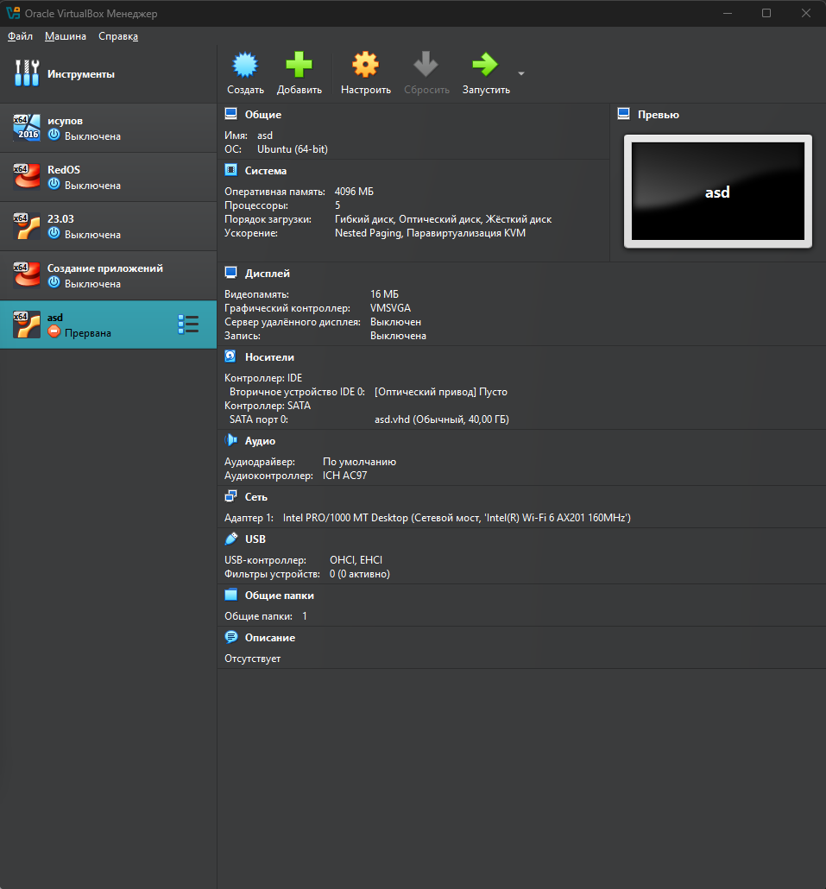
Рисунок 1 – Главное окно Oracle VM VirtualBox

Создание и настройка виртуальной машины для Ubuntu
Следующим шагом стало создание первой ВМ. В мастере создания были последовательно заданы параметры, основанные на анализе рекомендуемых системных требований Ubuntu 22.04 LTS и доступных ресурсов хост-компьютера:
- Имя и тип ОС: «Ubuntu-Practice», тип — «Linux», версия — «Ubuntu (64-bit)». Данный выбор предопределяет оптимальные настройки чипсета, APIC и других параметров эмулируемой материнской платы.
- Объем оперативной памяти: 4096 МБ (4 ГБ). Значение выбрано как оптимальный баланс между производительностью гостевой ОС и оставлением достаточного объема ОЗУ для нужд хост-системы.
- Виртуальный жесткий диск: Создан новый диск типа VDI (VirtualBox Disk Image), режим хранения — «Динамический виртуальный жесткий диск», размер — 50 ГБ. Выбор динамического диска оправдан тем, что он изначально занимает мало места на физическом накопителе и растет по мере заполнения данными.
После завершения работы мастера, ВМ была создана, но требовала дополнительной настройки. Из контекстного меню ВМ был выбран пункт «Настроить», и в открывшемся окне были проверены и скорректированы следующие параметры:
- Раздел «Система» -> «Процессор»: Количество ядер процессора было увеличено до 2 для повышения отзывчивости системы в многозадачном режиме.
- Раздел «Носители»: К виртуальному приводу IDE был подключен заранее скачанный ISO-образ `ubuntu-22.04.3-desktop-amd64.iso`.
- Раздел «Сеть»: Для «Адаптера 1» был установлен тип подключения «NAT» (Network Address Translation). Этот режим является универсальным и позволяет гостевой ОС прозрачно выходить в Интернет через сетевое соединение хоста, оставаясь при этом изолированной от других устройств в локальной сети.
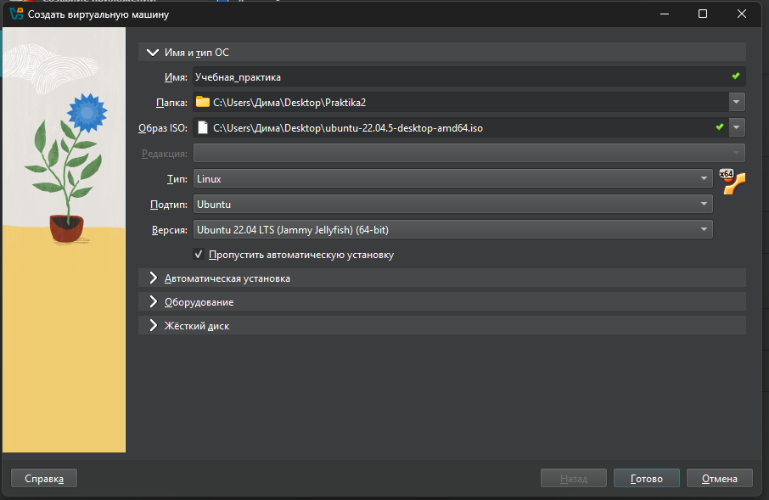
Рисунок 2 – Окно «Параметры» виртуальной машины
Процесс установки Ubuntu 22.04 LTS
После настройки ВМ была запущена. Загрузка началась с подключенного ISO-образа, на экране появилось меню загрузчика GRUB, где была выбрана опция «Try or Install Ubuntu». Процесс установки был детально задокументирован и выполнялся строго по составленному плану:
1. Выбор языка: «Русский» для комфортной работы.
2. Раскладка клавиатуры: Основная — «Английская (США)», дополнительная — «Русская».
3. Тип установки: Выбран пункт «Стереть диск и установить Ubuntu», так как использовался новый пустой виртуальный диск. Дополнительные разделы или ручная разметка не требовались.
4. Учетная запись: Были введены имя пользователя, имя компьютера и надежный пароль, который был зафиксирован отдельно.
5. Завершение: После копирования файлов и установки системы последовало приглашение перезагрузить ВМ.
После перезагрузки и извлечения образа из виртуального привода, был выполнен первый успешный вход в графическую среду GNOME.
Установка и верификация Дополнений гостевой ОС
Для обеспечения максимальной производительности и удобства работы с ВМ критически важным является установка пакета Guest Additions. Из меню запущенной ВМ: `Устройства` -> `Подключить образ диска Дополнений гостевой ОС…`. Система автоматически смонтировала виртуальный диск и предложила запустить установщик. После ввода пароля администратора и завершения установки последовала обязательная перезагрузка. Успешность установки была верифицирована по следующим критериям:
- Окно гостевой ОС стало автоматически масштабироваться при изменении размеров окна VirtualBox.
- Заработал режим бесшовной интеграции указателя мыши.
- Стал доступен общий буфер обмена для двунаправленного обмена текстом между хостовой и гостевой системами.
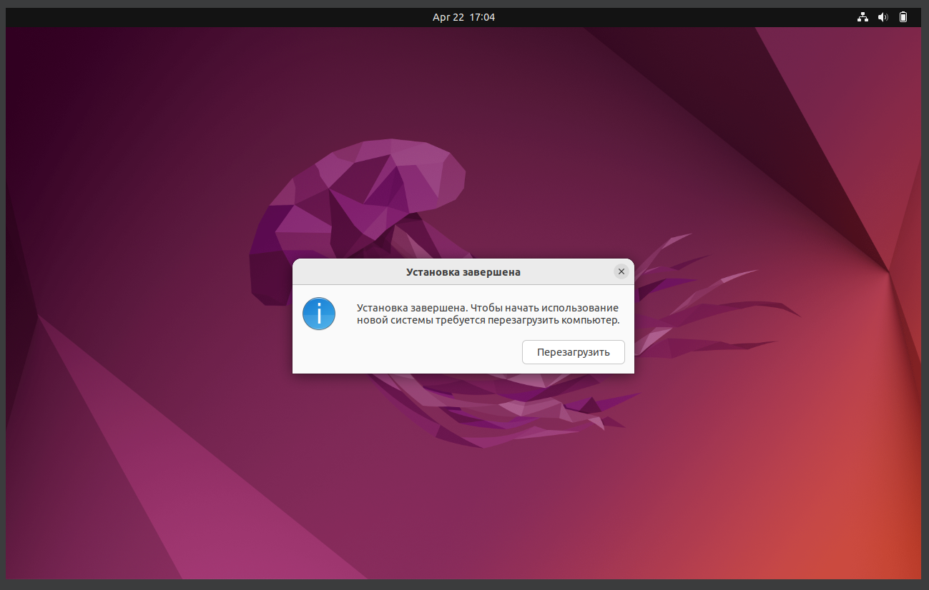
Рисунок 3 – Рабочий стол Ubuntu

По итогам первого дня была сделана запись в дневнике: «Установлен Oracle VM VirtualBox. Создана ВМ с параметрами: 4 ГБ ОЗУ, 50 ГБ диск, Сеть: NAT. Выполнена чистая установка Ubuntu 22.04 LTS с английской раскладкой клавиатуры. Установлены Guest Additions, проверена бесшовная интеграция».

3.2. День 2. Установка и настройка РЕД ОС и прикладного ПО
Второй день практики был посвящен работе с российской операционной системой РЕД ОС и практическому освоению методики развертывания готового, полнофункционального рабочего места «с нуля». Этот этап является типовой задачей для технического специалиста при внедрении нового оборудования или миграции на импортозамещенное ПО.
Развертывание РЕД ОС
Для установки РЕД ОС была создана новая виртуальная машина с конфигурацией, аналогичной предыдущей (4 ГБ ОЗУ, 50 ГБ диск, 2 ядра ЦП, сеть NAT). Это позволяет проводить прямое сравнение производительности и поведения различных ОС в идентичных аппаратных условиях. Загрузка ВМ была выполнена с ISO-образа, полученного с официального сайта «РЕД СОФТ». Установка использовала графический мастер, что делает ее интуитивно понятной. Ключевые шаги:
- Выбран русский язык как основной и для интерфейса, и для системных сообщений.
- Установлен часовой пояс «Москва, UTC+3».
- Создана учетная запись администратора и обычного пользователя с надежным паролем. Практика разделения учетных записей является важным принципом информационной безопасности.
- Для разметки диска выбрана опция автоматической разметки всего пространства виртуального диска.
Установка завершилась успешно, и после перезагрузки был выполнен вход в графическую среду MATE, которая является стандартной для данной версии РЕД ОС и отличается низким потреблением ресурсов и сходством с классическими интерфейсами Windows.
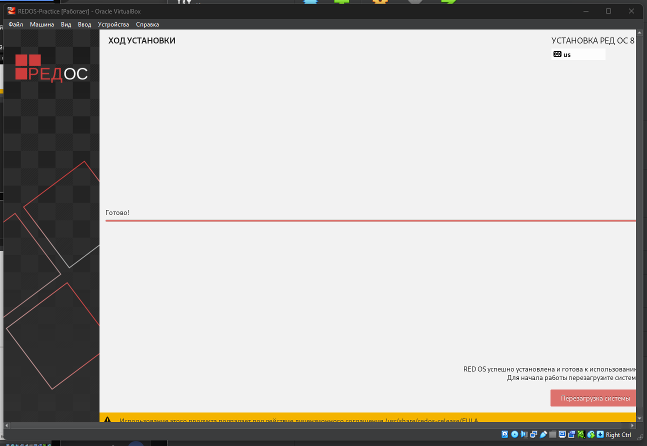
Рисунок 4 – Финальный этап установки РЕД
Подбор и установка прикладного программного обеспечения
Ключевой задачей второго дня было наполнение установленной ОС необходимым для работы ПО. На основе заранее составленного списка, в указанной ниже последовательности была произведена установка и базовая проверка работоспособности всех компонентов:
1. Google Chrome: Установлен как основной браузер. Загрузка произведена с официального сайта.
2. 7-Zip: Установлен из официального репозитория как инструмент для работы с архивами.
3. LibreOffice: Полнофункциональный офисный пакет, был протестирован запуском Writer и Calc.
4. Foxit Reader: Установлен как быстрое и легковесное средство для просмотра PDF-файлов.
5. Kaspersky Free: Установка данного антивируса в среде Linux продемонстрировала необходимость обеспечения безопасности и на таких системах.
6. Среды разработки: Установлены Visual Studio Code (из официального репозитория Microsoft через пакетный менеджер `dnf`) и технологическая платформа «1С:Предприятие».
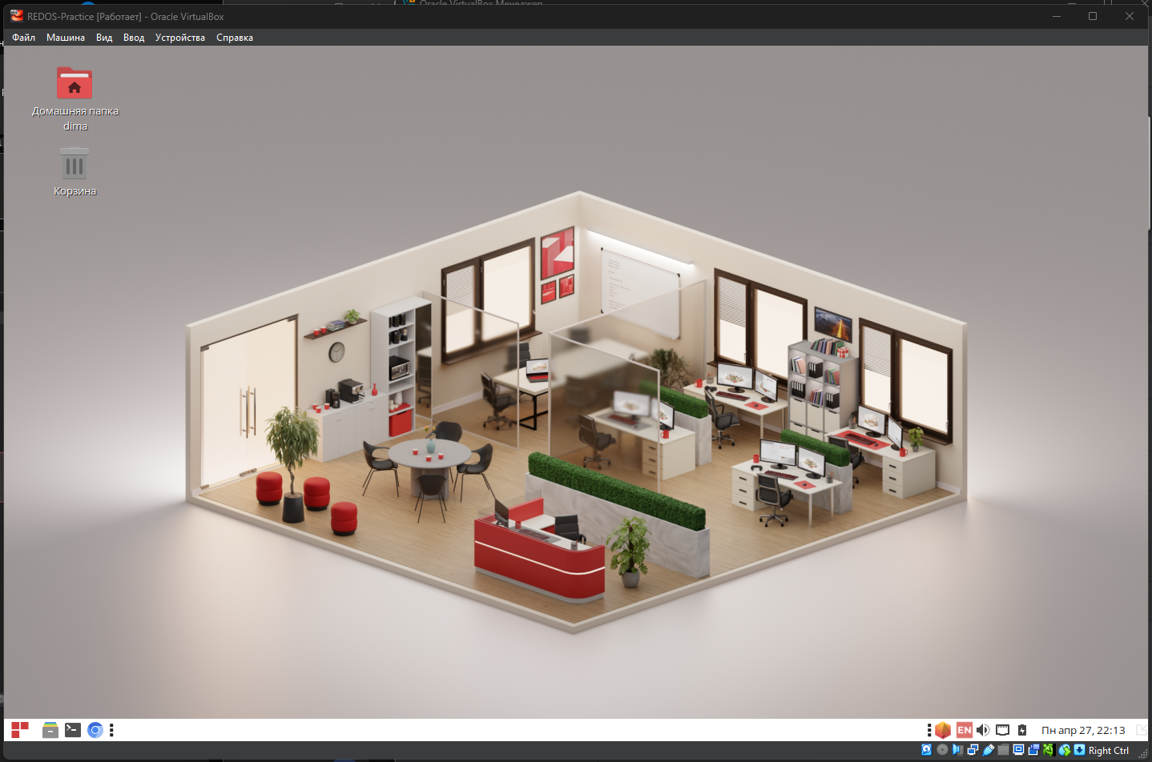
Рисунок 5 – Рабочий стол РЕД ОС

Установка драйверов и проверка совместимости
Используя встроенный в ОС менеджер драйверов и центр обновлений, были проверены и установлены все доступные обновления и проприетарные драйверы. Особое внимание уделялось отсутствию неопределенных устройств в информации о системе. С установленными ранее Guest Additions для VirtualBox, все аппаратные компоненты эмулируемой ВМ были определены корректно. Финальным этапом стало формирование краткого ежедневного отчета в дневнике практики.

3.3. День 3. Установка платформы «1С:Предприятие» и анализ технического задания
Третий день был полностью посвящен работе с флагманским продуктом автоматизации бизнеса на российском рынке — технологической платформе «1С:Предприятие». Цель — не просто установить ПО, а освоить полный цикл: от регистрации на портале разработчика до активации лицензии и первичного анализа технического задания на доработку типовой конфигурации.
Регистрация и работа с порталом разработчика
Первым шагом стала регистрация новой учетной записи на официальном сайте для разработчиков и технологических партнеров фирмы «1С»: `https://developer.1c.ru/`. Этот ресурс является центральным хабом, предоставляющим доступ к дистрибутивам платформы, документации, методическим материалам и бесплатным лицензиям для обучения и разработки. Регистрация потребовала заполнения анкеты и подтверждения адреса электронной почты.
Загрузка и установка платформы
После авторизации на портале, в разделе «Скачать платформу» была выбрана и загружена последняя стабильная версия технологической платформы «1С:Предприятие 8» для 64-битных Windows-систем. Установка выполнялась на виртуальной машине с Windows 10. В диалоге выбора компонентов были отмечены все необходимые для разработки опции: «1С:Предприятие», «Конфигуратор», «Сервер 1С:Предприятия» и «Клиентская лицензия». Установка прошла в стандартном режиме.
Активация комьюнити-лицензии
Для легального и бесплатного использования платформы в учебных целях была получена и активирована лицензия для сообщества разработчиков. В личном кабинете на `developer.1c.ru` был сформирован запрос на лицензию. Полученный файл с расширением `.lic` был загружен в диалоге активации, который вызывается при первом запуске «1С:Предприятие». Успешная активация подтвердилась соответствующим сообщением и отображением информации о лицензии в окне «О программе».
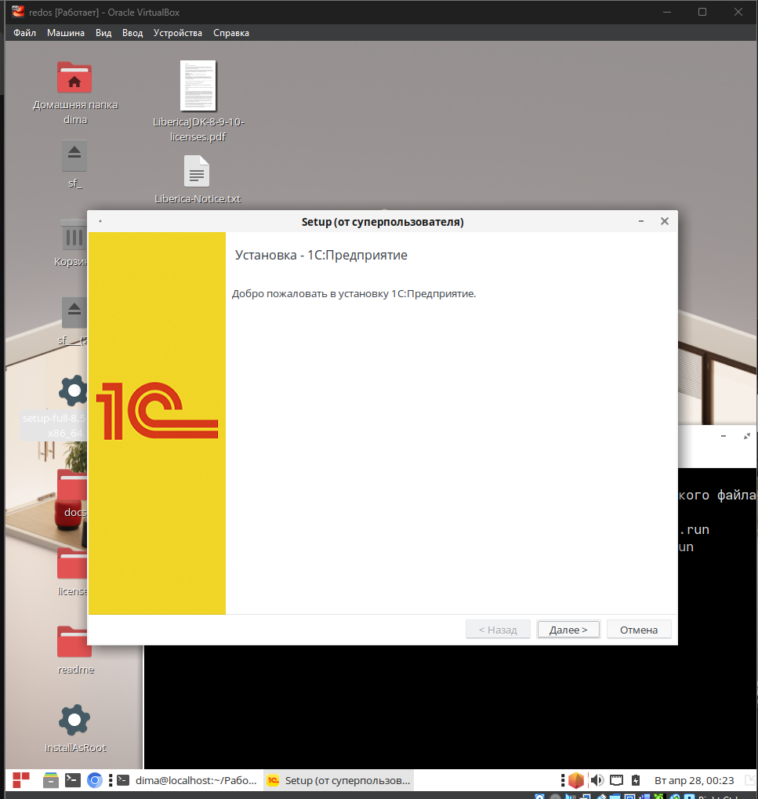
Рисунок 6 – Окно «О программе» платформы «1С:Предприятие»
Анализ технического задания на доработку
Финальной задачей дня стало изучение и профессиональный разбор предоставленного технического задания на разработку системы уведомлений для КАНБАН-доски (`Zadanie_na_praktiku_den_3.docx`). Анализ проводился по следующей методике:
- Функциональный анализ: Были изучены цели системы, требования к интерфейсу настроек и логика работы механизма уведомлений.
- Технический анализ: Особое внимание уделено жестким техническим ограничениям: доработки выполняются только через расширения, типовые объекты модифицируются только программно, новые объекты добавляются с префиксом `пр_`. Было также оценено требование реализации фоновой проверки через внешнюю обработку по расписанию.
Результатом анализа стало понимание того, что для решения задачи потребуется создать ряд новых объектов метаданных (регистры сведений для хранения настроек) и модифицировать форму КАНБАН-доски. Данный этап планирования архитектуры является обязательным перед началом любого процесса разработки.
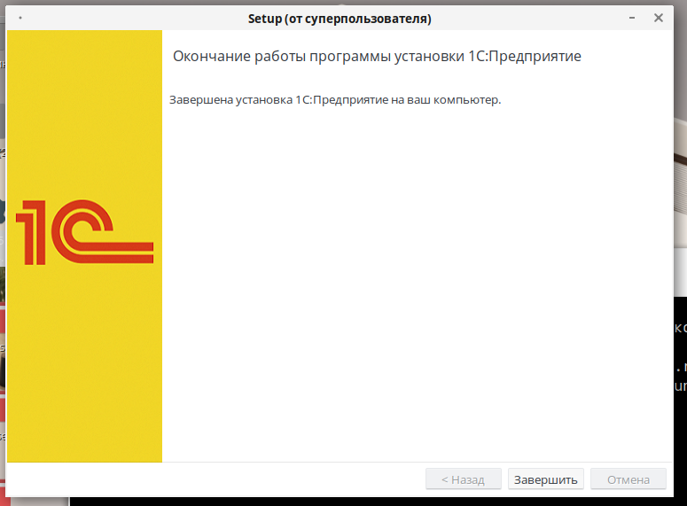
Рисунок 7 – Завершение установки 1С

3.4. День 4. Доработка, рефакторинг и модульное тестирование программного модуля
Данный день является центральным с точки зрения непосредственной разработки программного обеспечения. Задача заключалась в проведении полного цикла работ над существующим программным модулем: от анализа и исправления ошибок до реализации нового функционала и верификации с помощью модульных тестов.
Комплексный анализ предоставленного кода
Работа началась с детального анализа файлов, описывающих структуру данных и логику приложения:
1. Схема базы данных (`script.sql`): Был изучен скрипт, создающий базу данных `TestBase`. Ключевыми объектами являются таблицы `Partners` (справочник партнеров) и `Partners_product` (учетная таблица реализованной продукции). Анализ внешних ключей (`FK_Partners_product_Partners`) подтвердил связь «один ко многим» между партнером и его продажами. Это означало, что для расчета общей суммы закупок по каждому партнеру необходимо использовать агрегатную функцию `SUM` с группировкой по `ID Partner`.
2. Интерфейс пользователя (`MainWindow.xaml`): Разметка на XAML показала, что используется элемент `ListView` с привязкой (`Binding`) к свойствам объектов. Имена свойств (`Тип_партнера`, `Наименование_партнера`, `Рейтинг`, `Скидка`) позволили сделать вывод о структуре класса-модели `Partner`, который должен быть создан в коде.
3. Программная логика (`MainWindow.xaml.cs`): В файле «code-behind» был обнаружен метод `tolist()`, который и содержал основную бизнес-логику. В ходе построчного анализа была выявлена логическая ошибка в блоке расчета скидки. Условные операторы были построены таким образом, что некоторые диапазоны сумм обрабатывались некорректно. Например, конструкция `if (sum < 10000) {...} if (sum <= 10000 && sum < 50000) {...}` приводила к тому, что сумма ровно в 10000 не попадала ни в один из блоков. Обработчики событий кнопок были пусты.
Доработка и рефакторинг модуля
На основе проведенного анализа была выполнена серия доработок:
1. Исправление алгоритма расчета скидки: Метод `tolist()` был полностью отрефакторен. Логические условия были переписаны для обеспечения корректного и исключающего перекрытия диапазонов:
- `if (sum < 10000) sale = "0%";`
- `else if (sum < 50000) sale = "5%";`
- `else if (sum < 300000) sale = "10%";`
- `else sale = "15%";`
Данная конструкция является лаконичной, легко читаемой и гарантирует корректный расчет для любого значения суммы.
2. Реализация CRUD-функционала: Пустые обработчики событий кнопок были наполнены кодом:
- `btnAddPartner_Click`: Открывает модальное окно `EditPartnerWindow` с пустыми полями. После закрытия окна, если пользователь нажал «Сохранить», данные добавляются в БД, и вызывается метод `tolist()` для обновления отображения.
- `listPartner_MouseDoubleClick`: Открывает `EditPartnerWindow`, но предварительно заполняет его поля данными выбранного в списке партнера для редактирования.
- Также было реализовано контекстное меню с функцией «Удалить», которая после подтверждения удаляет запись из БД.
3. Отображение истории покупок: Обработчик `btnProduct_Click` был доработан. Теперь он открывает окно `HistoryWindow`, в конструктор которого передается `ID` текущего выбранного партнера. В окне `HistoryWindow` выполняется запрос к таблице `Partners_product` с фильтрацией по этому `ID`, и результат отображается в таблице.
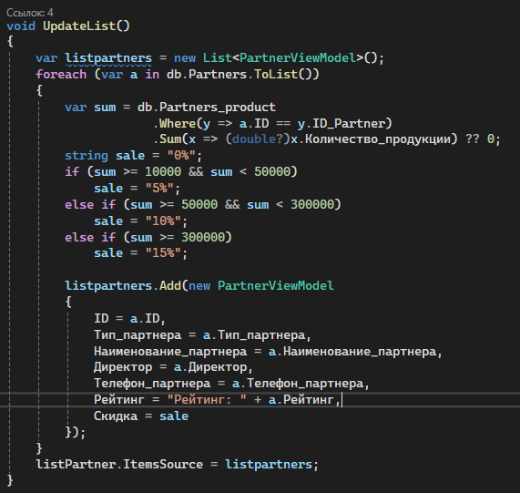
Рисунок 8 – Листинг исправленного метода `tolist()

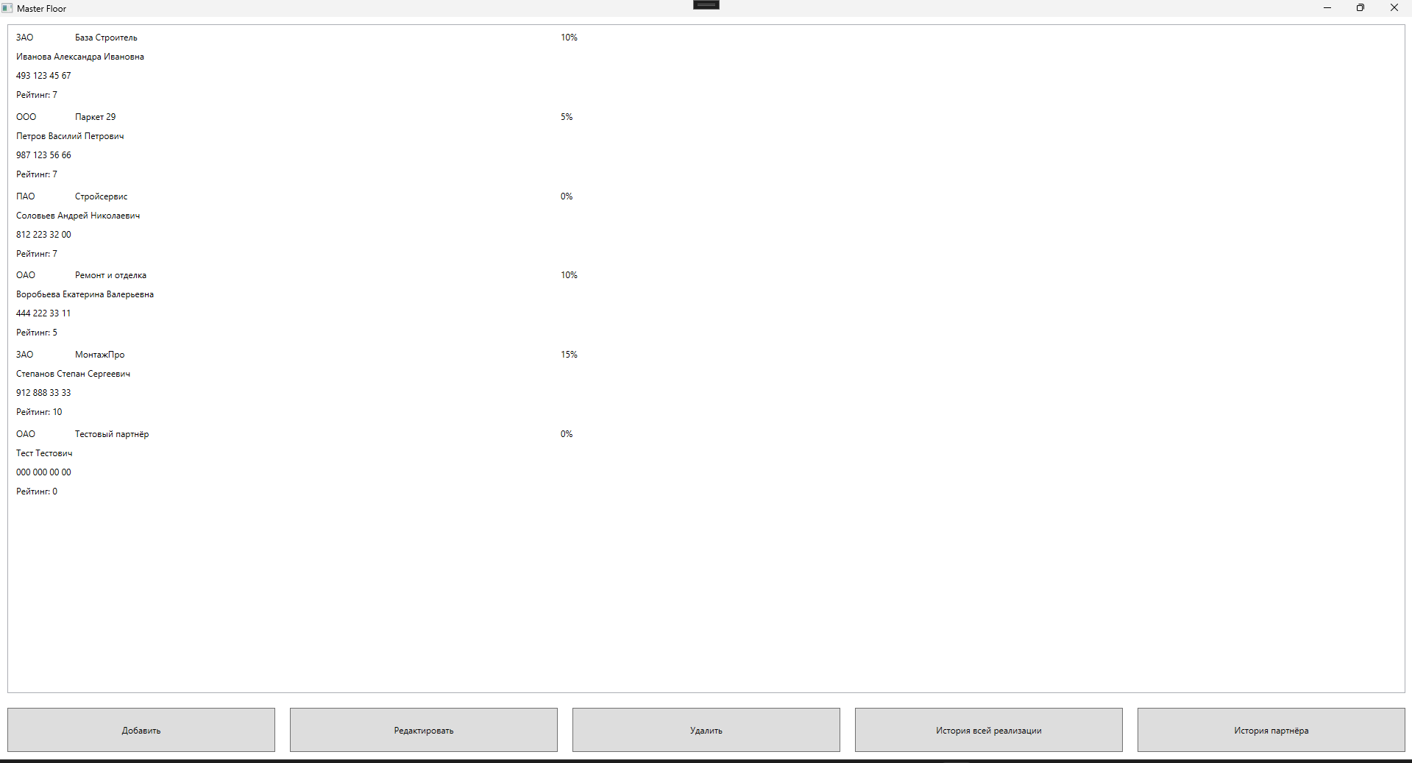
Рисунок 9 – Запущенное приложение Master_floor, главное окно
Проведение модульного тестирования
Заключительным этапом стало Unit-тестирование. Ключевая бизнес-логика (расчет скидки) была вынесена в отдельный публичный статический метод, доступный для тестирования. С помощью фреймворка MSTest было создано пять автоматических тестов:
1. `CalculateDiscount_SumBelow10000_ReturnsZero`: Входной параметр — 5000. Ожидаемый результат — "0%".
2. `CalculateDiscount_SumEqual10000_ReturnsFive`: Входной параметр — 10000. Ожидаемый результат — "5%". (Тест на граничное значение).
3. `CalculateDiscount_SumInRange_ReturnsFive`: Входной параметр — 25000. Ожидаемый результат — "5%".
4. `CalculateDiscount_SumInRange_ReturnsTen`: Входной параметр — 100000. Ожидаемый результат — "10%".
5. `CalculateDiscount_SumAbove300000_ReturnsFifteen`: Входной параметр — 500000. Ожидаемый результат — "15%".
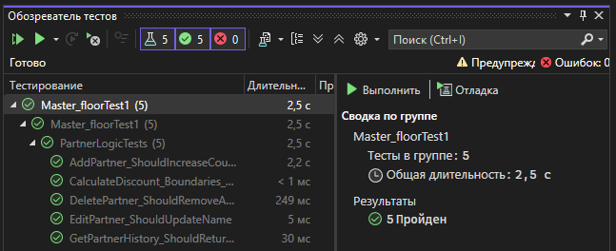
Рисунок 10 – Пять тестов для программы

Все пять тестов были запущены и успешно пройдены, подтвердив корректность и устойчивость исправленного алгоритма к граничным значениям. Исходный код, тесты и скрипт базы данных были зафиксированы (commit) в локальном Git-репозитории и выгружены на GitLab.

3.5. День 5. Разработка блок-схемы и установка файлового сервера OpenMediaVault
Пятый день сочетал в себе задачу документирования логики программы и практическое развертывание специализированной серверной операционной системы для организации сетевого хранилища (NAS).
Проектирование блок-схемы алгоритма
Первой задачей дня было создание блок-схемы, наглядно отображающей алгоритм работы доработанного модуля. Схема была спроектирована в соответствии с требованиями ГОСТ 19.701-90. Основные элементы схемы включают:
- Блок «Начало» (овал).
- Блок «Запрос к БД: выборка всех партнеров» (прямоугольник).
- Блок «Цикл по каждому партнеру» (шестиугольник, обозначающий подготовку цикла).
- Тело цикла: блок вычисления суммы продаж для текущего партнера.
- Блок «Проверка условий» (ромб). Серия вложенных ромбов, проверяющих сумму и присваивающих переменной `Скидка` соответствующее значение.
- Блок «Формирование объекта Partner» и добавление его в список.
- Блок «Конец цикла».
- Блок «Привязка списка к ListView для отображения».
- Блок «Конец».
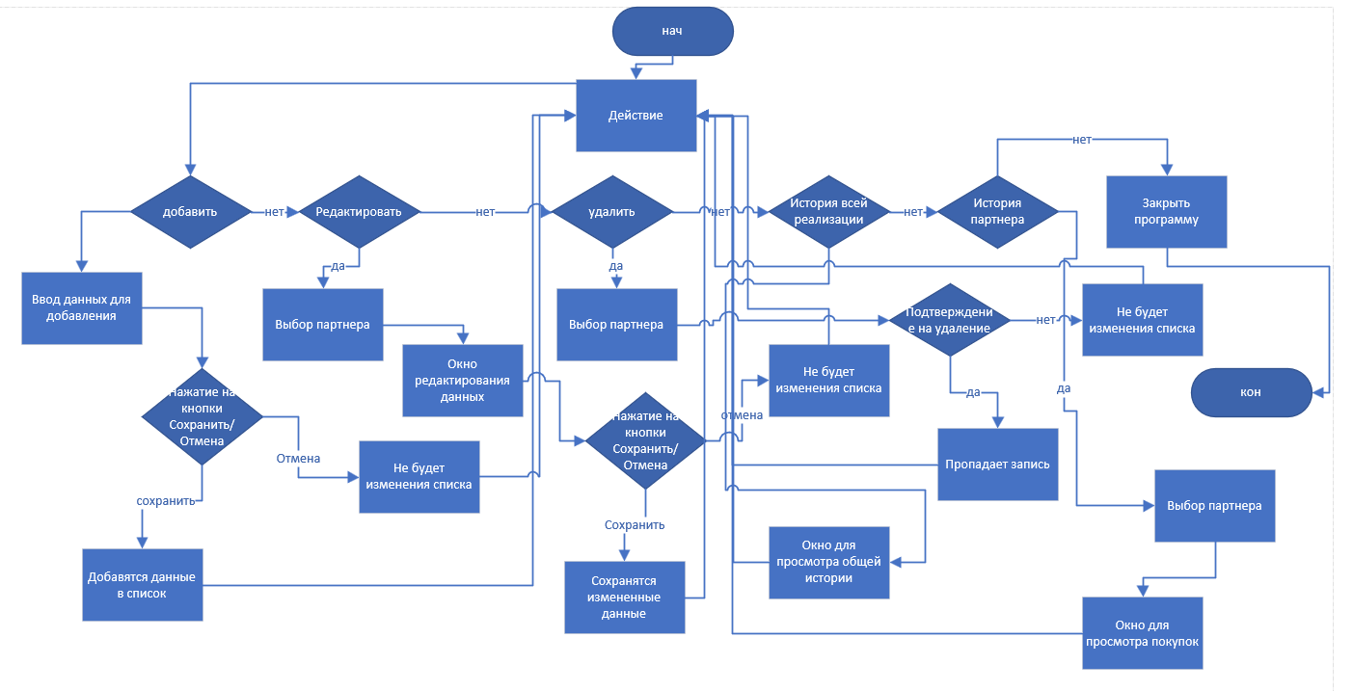
Рисунок 11 – Полная блок-схема работы программного модуля
Установка и настройка OpenMediaVault (OMV)
Второй задачей стал процесс развертывания файлового сервера. Для OMV была создана новая ВМ: `vbox`, тип Debian (64-bit), 2048 МБ ОЗУ, 16 ГБ диск, тип подключения сети — «Сетевой мост». Режим моста критически важен, так как позволяет серверу получить собственный IP-адрес в локальной сети, делая его доступным для других устройств.
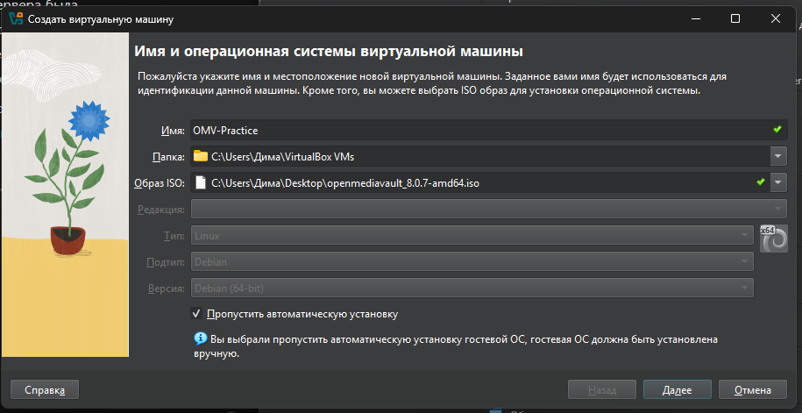
Рисунок 12 – Окно создания новой ВМ в VirtualBox с параметрами для OpenMediaVault

Установка прошла в текстовом режиме. Ключевые шаги: выбор английского языка установщика, местоположения «Российская Федерация», настройка сети с именем хоста `omv-practice`, задание пароля суперпользователя `root`. После перезагрузки, IP-адрес сервера был получен командой `ip a`.
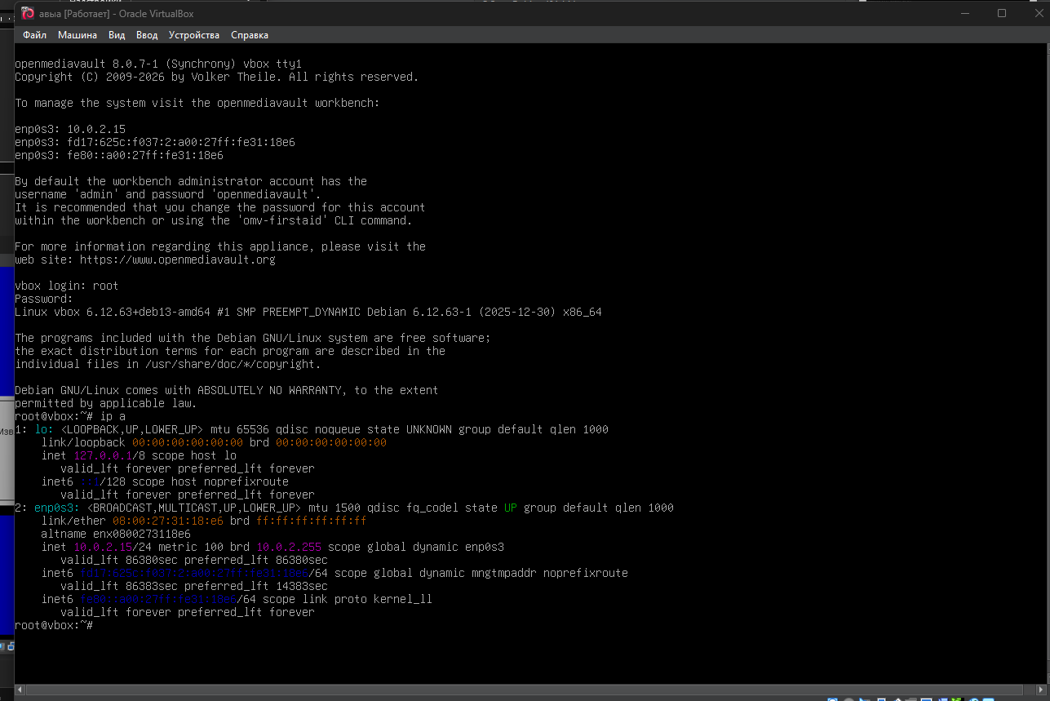
Рисунок 13 – Консоль OpenMediaVault после загрузки с приглашением входа и выводом команды `ip a`, показывающей IP-адрес
Вся дальнейшая настройка производилась через веб-интерфейс (`admin/openmediavault`). Были выполнены:
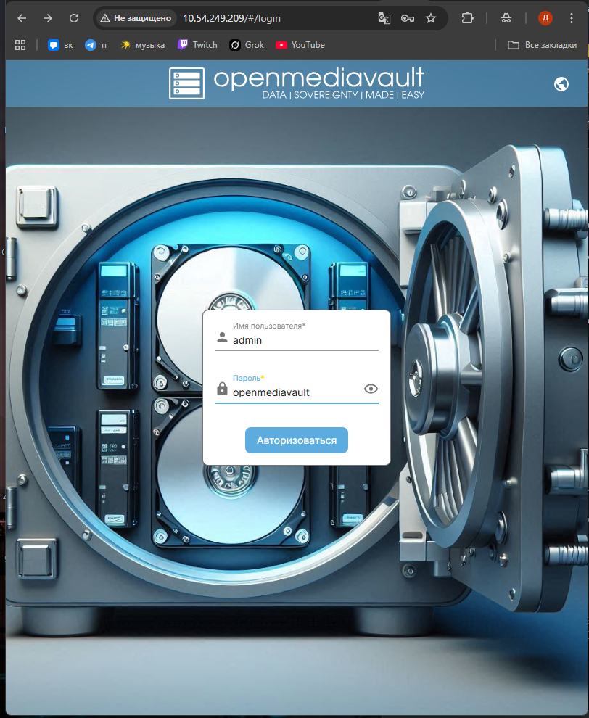
Рисунок 14 – Вход в OpenMediaVault

1. Смена пароля администратора, русификация интерфейса и настройка часового пояса `Europe/Moscow`.
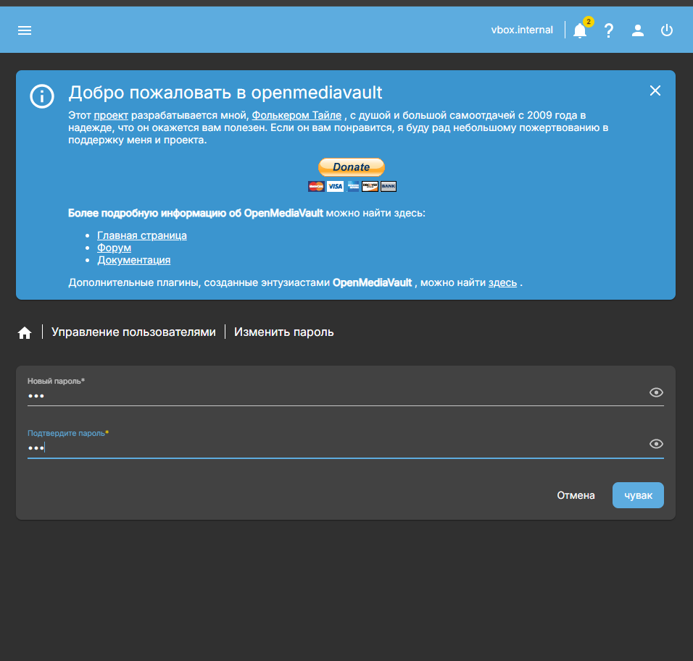
Рисунок 12 – Панель управления OMV, раздел «Пользователи», показывающий процесс смены пароля для `admin`

2. Обновление всех компонентов системы.
3. Создание файловой системы EXT4 на втором виртуальном диске. Создание общей папки `Exchange` и группы `users_grp` для управления доступом.
4. Настройка брандмауэра (правила для SSH, SMB/CIFS, FTP) и генерация SSL/SSH-сертификатов.
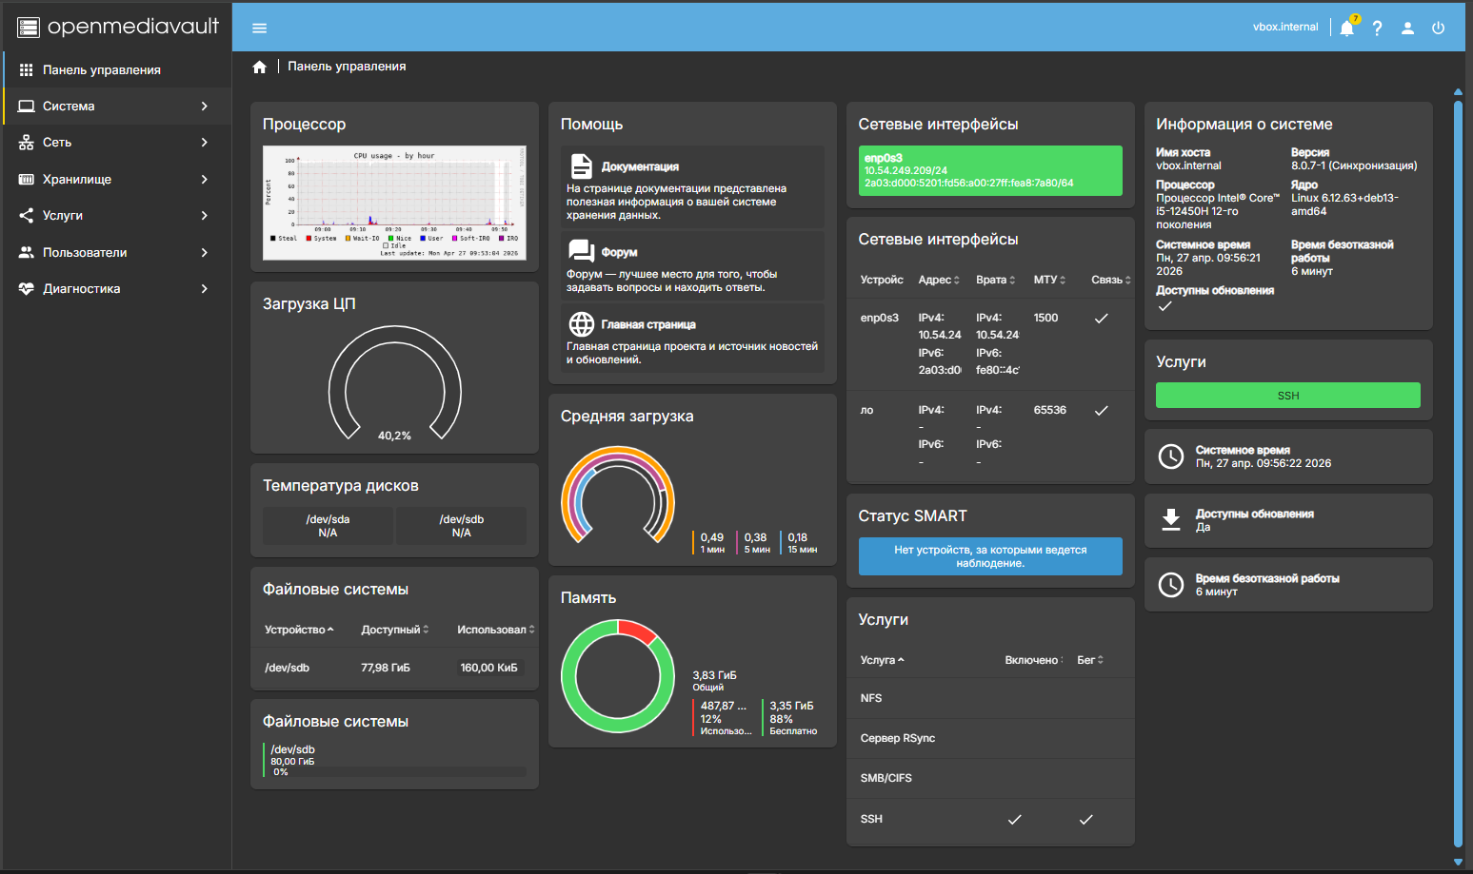
Рисунок 13 – Итоговая панель управления OMV, демонстрирующая загрузку ЦП, память, файловые системы и аптайм, после завершения всех настроек

Загрузка файлов и разработка руководства
В созданную общую папку `Exchange` по сети были загружены несколько тестовых файлов разных форматов. На основе полученного опыта было разработано пошаговое «Руководство по установке OpenMediaVault» (см. Раздел 4).

3.6. День 6. Установка Ubuntu Server, развертывание MongoDB и Docker-сервисов
Шестой день практики был направлен на получение навыков администрирования без графического интерфейса, работы с СУБД и контейнеризации в условиях нестабильного доступа к репозиториям, что является частой реальной ситуацией.
Установка и настройка Ubuntu Server
Была создана новая ВМ и запущена установка Ubuntu Server 22.04 LTS. Процесс выбора языка, раскладки и сетевых параметров аналогичен десктопной версии, но происходит в псевдографическом интерфейсе. После установки и входа в систему, при попытке выполнить `sudo apt update`, возникли ошибки подключения к стандартному репозиторию `http://archive.ubuntu.com/ubuntu/`.
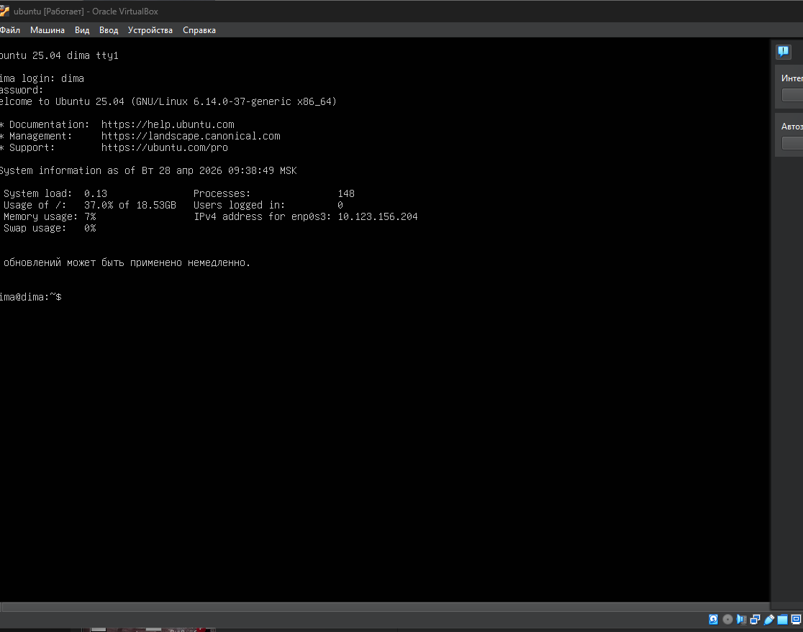
Рисунок 14 – Окно терминала с ошибкой `sudo apt update` или недоступностью репозитория

Проблема была решена методом замены репозитория на рабочее зеркало. С помощью редактора `nano` был изменен файл `/etc/apt/sources.list.d/ubuntu.sources`, и адрес заменен на `http://mirror.yandex.ru/ubuntu/`. После этого `sudo apt update && sudo apt upgrade -y` выполнились без ошибок.
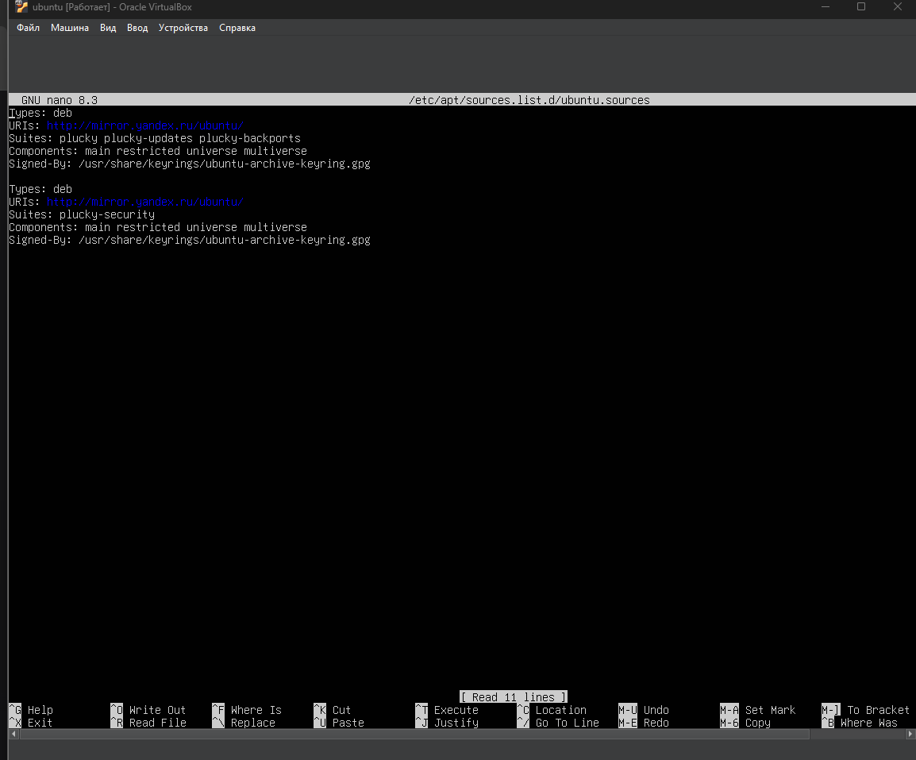
Рисунок 15 – Процесс выполнения `sudo apt upgrade` с загрузкой пакетов с зеркала Яндекса

Развертывание СУБД MongoDB
В соответствии с заданием, на сервер была установлена NoSQL СУБД MongoDB. Процесс был выполнен «ручным» методом:
1. Скачивание архива с официального сайта утилитой `wget`.
2. Распаковка архива командой `tar -xzvf`.
3. Копирование исполняемых файлов в `/usr/local/bin`.
4. Создание директории для данных `/var/lib/mongodb`.
5. Ручной запуск демона `mongod --dbpath /var/lib/mongodb`.
В другом терминале был запущен клиент `mongosh`, подтвердивший успешное подключение.
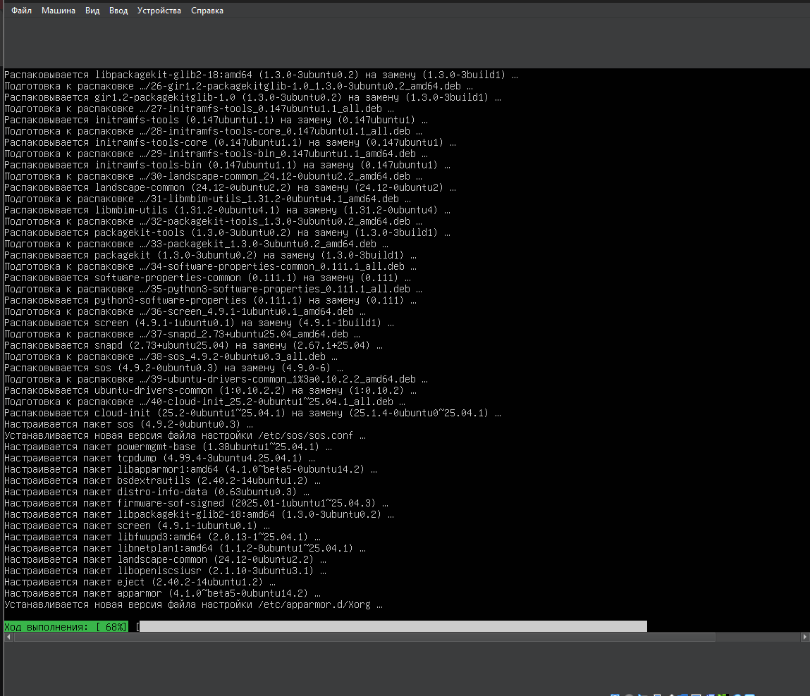
Рисунок 16 – Терминал с запущенным `mongosh`, показывающий приглашение `test>` и результат команды `show dbs`

Импорт данных и настройка Docker
Были подготовлены команды для импорта данных из предоставленных JSON-файлов (`tp.json`, `pr.json`). Далее, согласно заданию, был установлен Docker Engine. После установки, на основе файла `docker.txt` был создан `docker-compose.yml` и запущены сервисы Piper TTS в связанных контейнерах. Работоспособность была проверена командой `docker ps` и тестовым запросом к API.

Рисунок 17 – Результат выполнения команды `docker ps`, показывающий два работающих контейнера (`piper` и `piper-http`)

3.7. День 7. Установка локального веб-сервера, развертывание конструктора сайтов и разработка сайта колледжа
Седьмой день был посвящен веб-технологиям. Задача — развернуть типовую среду для веб-разработки на Windows, освоить работу с CMS и создать рабочий прототип веб-сайта.
Установка Open Server Panel
На ВМ с Windows был скачан и установлен локальный веб-сервер Open Server Panel. Данный программный комплекс позволяет в несколько кликов запустить связку из веб-сервера Apache, СУБД MySQL и интерпретатора PHP, полностью имитируя среду хостинга.
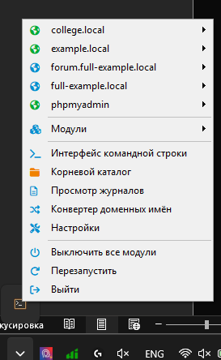
Рисунок 18 – Системный трей Windows с красным Open Server Panel в запущенном состоянии

Развертывание CMS Joomla
Через интерфейс Open Server Panel был создан новый домен и запущена установка CMS Joomla (или WordPress, по выбору). Установка заключалась в распаковке дистрибутива в папку домена и следовании веб-мастеру установки, где были заданы параметры подключения к БД и учетные данные администратора сайта.
Разработка макета сайта
Войдя в административную панель CMS, была начата работа по созданию сайта, подобного сайту колледжа. Были выполнены следующие действия:
- Установлен и настроен адаптивный шаблон оформления.
- Создана структура меню, повторяющая логику официального сайта.
- Реализован функционал ленты новостей: созданы несколько категорий материалов и добавлены тестовые новости.
- Настроено отображение новостного модуля на главной странице.
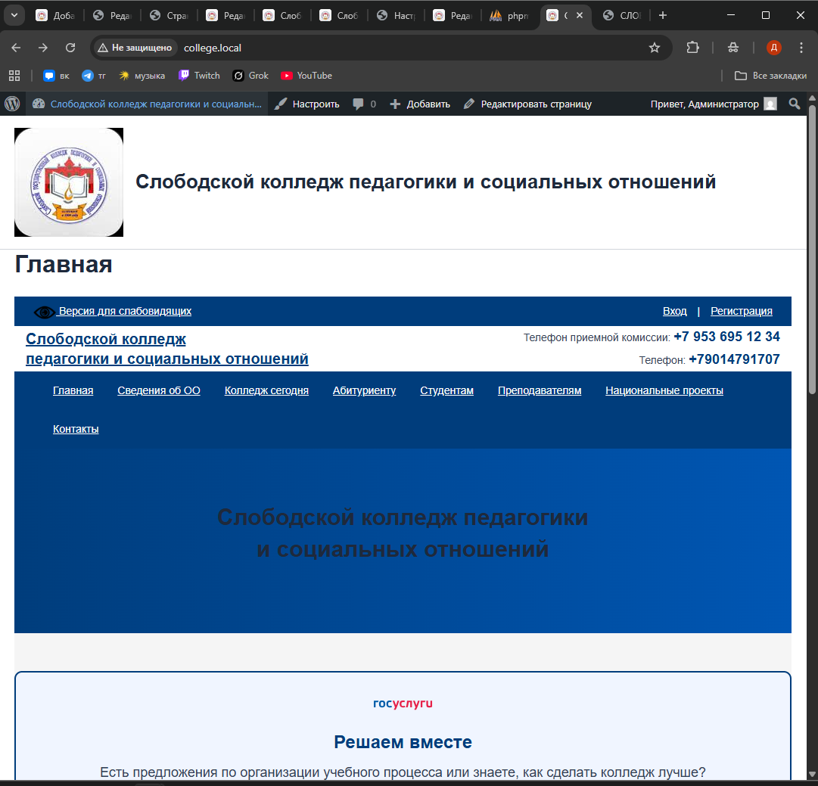
Рисунок 19 – Главная страница разработанного сайта, открытая в браузере, с видимой новостной лентой и меню
3.8. День 8. Оформление отчетной документации и подготовка Git-репозитория
Заключительный день практики был посвящен систематизации всех результатов, оформлению документации и подготовке итогового проекта к сдаче.
Оформление документации
На основе накопленных за все дни материалов, скриншотов и записей в дневнике были созданы и оформлены в соответствии с требованиями ГОСТ и шаблонами колледжа три ключевых документа:
1. Аттестационный лист: Заполнен перечень видов работ, проставлены часы и оценки.
2. Дневник практики: В документ `dnevnik_praktiki.doc.docx` внесены подробные записи о содержании работ за каждый из 8 дней, с указанием количества часов.
3. Отчет (настоящий документ): Текст отчета составлен, отформатирован и дополнен ссылками на рисунки.
Также была создана презентация в формате PowerPoint, кратко отражающая цели, ход и результаты практики для публичной защиты.
Оформление Git-репозитория
Была проведена финальная ревизия Git-репозитория. В корень проекта были помещены все итоговые документы, включая их копии в формате PDF. Из репозитория были удалены все временные файлы и архивы. Ключевым этапом стало написание подробного файла `README.md`. В нем была отражена структура проекта, дано краткое описание каждого модуля и инструкция по развертыванию, полностью согласованная с данным отчетом. Ссылка на репозиторий и QR-код для быстрого доступа были помещены в Приложение 1 к отчету.

4. Руководство по установке openmediavault

1. Подготовка: Скачайте ISO-образ OpenMediaVault с официального сайта. Создайте виртуальную машину (рекомендовано: 2 ГБ ОЗУ, 16 ГБ на системный диск, Сетевой мост) или используйте физический компьютер. Подключите ISO-образ.
2. Запуск установки: Загрузитесь с образа. В меню выберите `Install`. Следуйте шагам мастера: выберите английский язык, местоположение «Российская Федерация», раскладку клавиатуры. Задайте имя хоста (например, `omv-server`), домен оставьте пустым. Установите пароль для пользователя `root`.
3. Разметка диска: Выберите первый пункт «Guided — use entire disk». Подтвердите запись изменений на диск. Дождитесь завершения копирования файлов и перезагрузите систему.
4. Завершение установки и вход в веб-интерфейс: После перезагрузки войдите в консоль под `root`. Выполните команду `ip a`, чтобы узнать IP-адрес сервера. На другом компьютере сети откройте браузер и введите этот IP-адрес. Используйте логин `admin` и пароль по умолчанию `openmediavault`.
5. Обязательная начальная настройка:
- Сразу смените пароль администратора (`Система` -> `Пользователи` -> `admin`).
- Настройте часовой пояс (`Система` -> `Дата и время`).
- Установите все доступные обновления (`Система` -> `Обновления`).
- Подключите дополнительный диск (`Хранилище` -> `Диски`), создайте на нем файловую систему (`Хранилище` -> `Файловые системы`).
- Создайте общую папку (`Права доступа` -> `Общие папки`) и настройте права для пользователей.

5. Сравнительная характеристика гостевых операционных систем

В рамках практики были детально изучены три операционные системы. Их ключевые характеристики, важные для выбора платформы в корпоративной и образовательной среде, сведены в таблицу.
опировать и вставить в отчёт без потери форматирования.
Характеристика | РЕД ОС 7.3 | Windows 10/11 Pro | Ubuntu 22.04 LTS
Разработчик | РЕД СОФТ (Россия) | Microsoft (США) | Canonical Ltd. (Великобритания)
Основа | RPM-дистрибутив на ядре Linux | Собственное ядро NT | Debian-дистрибутив на ядре Linux
Лицензия и стоимость | Сертифицирована ФСТЭК. Бесплатно для физических лиц, платно для юридических лиц | Проприетарная, платная (коробочная версия / OEM) | Свободная (GPL), полностью бесплатная
Графический интерфейс | MATE, GNOME, KDE Plasma (на выбор пользователя) | Windows Shell (единый, фирменный интерфейс) | GNOME (адаптированный для Ubuntu)
Сложность установки | Средняя. Требуются базовые знания операционных систем Linux | Низкая. Процесс максимально автоматизирован | Низкая. Интуитивно понятный графический установщик
Уровень безопасности | Высокий. Сертификация ФСТЭК, встроенные механизмы мандатного доступа | Средний. Встроенный Защитник Windows, брандмауэр, BitLocker (на версии Pro) | Средний. AppArmor, UFW, регулярные обновления безопасности
Совместимость с ПО | Ограниченная. Требует поиска аналогов или использования WINE | Максимальная. Поддержка всего спектра коммерческого и прикладного ПО | Широкая для ПО с открытым исходным кодом, ограниченная для Windows-приложений
Производительность | Высокая, отзывчивая, низкое потребление ресурсов (особенно на оболочке MATE) | Хорошая, но возможна деградация со временем из-за фрагментации реестра и накопления фоновых служб | Высокая. Эффективно использует аппаратные ресурсы, стабильная работа
Основная целевая аудитория | Государственные учреждения, объекты КИИ, организации с требованиями импортозамещения | Домашние пользователи, офисы, гейминг, корпоративный сектор | Разработчики, ИТ-специалисты, серверная инфраструктура, образовательные учреждения
Таблица 1 – Сравнительная характеристика гостевых операционных систем

Анализ результатов сравнения: Каждая из рассмотренных ОС имеет свою оптимальную нишу применения. РЕД ОС незаменима там, где требуется юридически значимый уровень защиты и работа с гостайной. Windows доминирует за счет максимальной совместимости с любым ПО и простоты для конечного пользователя. Ubuntu Linux — выбор для серверной инфраструктуры, разработки и обучения, благодаря стабильности, безопасности и нулевой стоимости.
6. Заключение

Учебная практика по профессиональному модулю ПМ.04 «Сопровождение и обслуживание программного обеспечения компьютерных систем» пройдена в полном объёме в период с 21 апреля по 4 мая 2026 года на базе КОГПОБУ «Слободской колледж педагогики и социальных отношений».
За восемь рабочих дней практики были последовательно выполнены все поставленные задачи, охватывающие ключевые направления профессиональной деятельности техника по информационным системам:
- Освоена система виртуализации Oracle VM VirtualBox. Получены навыки создания и конфигурирования виртуальных машин с различными параметрами ОЗУ, дискового пространства и типами сетевого подключения (NAT, Сетевой мост).
- Развёрнуты и настроены гостевые операционные системы. Самостоятельно установлены «с нуля» Ubuntu 22.04 LTS, РЕД ОС 7.3 и Ubuntu Server 22.04 LTS. На всех системах с графическим интерфейсом установлены Дополнения гостевой ОС для обеспечения бесшовной интеграции с хостовой машиной. При развёртывании Ubuntu Server отработан навык замены недоступного репозитория на рабочее зеркало.
- Установлено и проверено прикладное программное обеспечение. На гостевые ОС инсталлированы офисный пакет LibreOffice, браузер Google Chrome, архиватор 7-Zip, PDF-ридер Foxit Reader, антивирус Kaspersky Free и среда разработки Visual Studio Code. Выполнена установка и активация комьюнити-лицензией платформы «1С:Предприятие 8».
- Выполнена доработка и тестирование программного модуля. Проведён анализ предоставленного кода, исправлена логическая ошибка в алгоритме расчёта скидок, реализован недостающий функционал (добавление, редактирование и удаление записей, отображение истории покупок). Разработано и успешно проведено 5 модульных тестов, подтвердивших корректность внесённых изменений на всех диапазонах входных данных.
- Развёрнуты и настроены серверные службы. Выполнена полная установка и конфигурирование файлового сервера OpenMediaVault (создание файловой системы, общих папок, настройка прав доступа и брандмауэра). На Ubuntu Server развёрнута СУБД MongoDB с импортом тестовых данных. Установлен Docker Engine и запущен сервис синтеза речи Piper TTS в контейнерах.
- Освоены веб-технологии. С помощью Open Server Panel развёрнута CMS Joomla и создан функционирующий прототип веб-сайта с настроенной новостной лентой и структурой меню.
- Оформлена отчётная документация. Заполнены аттестационный лист, дневник практики, разработано руководство по установке OpenMediaVault и подготовлен итоговый отчёт в соответствии с требованиями ГОСТ.
- Результаты работы размещены в Git-репозитории. Проекты и документация загружены в систему контроля версий, оформлен файл README.md.
В ходе практики были сформированы и закреплены профессиональные компетенции, предусмотренные модулем ПМ.04: инсталляция и настройка ПО (ПК 4.1), обеспечение защиты программного обеспечения (ПК 4.2), техническое сопровождение и восстановление данных (ПК 4.3), обеспечение стабильной работы программных средств (ПК 4.4).
Таким образом, учебная практика пройдена успешно. Все поставленные задачи выполнены в установленные сроки. Полученные знания и практические навыки служат надёжной основой для дальнейшего обучения по специальности и последующей профессиональной деятельности в области информационных систем и программирования.

7. Список использованных источников

- Федеральный закон от 26.07.2017 № 187-ФЗ «О безопасности критической информационной инфраструктуры Российской Федерации».
- ГОСТ 34.601-90. Информационная технология. Комплекс стандартов на автоматизированные системы. Автоматизированные системы. Стадии создания.
- Официальная документация Oracle VM VirtualBox. URL: https://www.virtualbox.org/manual/ (дата обращения: 25.04.2026).
- Официальная документация Ubuntu 22.04 LTS. URL: https://help.ubuntu.com/22.04/ (дата обращения: 28.04.2026).
- Официальный сайт разработчика РЕД ОС. URL: https://redos.ru/ (дата обращения: 29.04.2026).
- Документация OpenMediaVault. URL: https://docs.openmediavault.org/ (дата обращения: 04.05.2026).
- Документация MongoDB. URL: https://www.mongodb.com/docs/ (дата обращения: 04.05.2026).
- Документация Docker. URL: https://docs.docker.com/ (дата обращения: 04.05.2026).

8. ПРИЛОЖЕНИЯ

Приложение 1. Ссылка на Git-репозиторий

Корневой репозиторий: [https://github.com/qwinge1/Praktika2]

Рисунок 20 – QR-код репозитория

